Linterna Ultrafire Mini Zoom
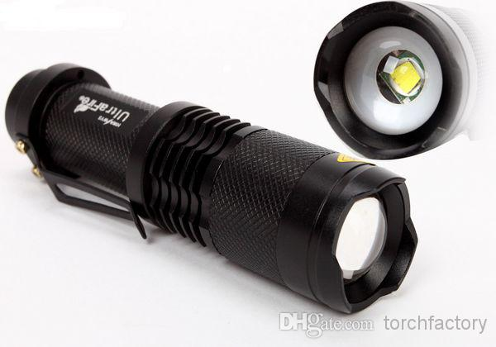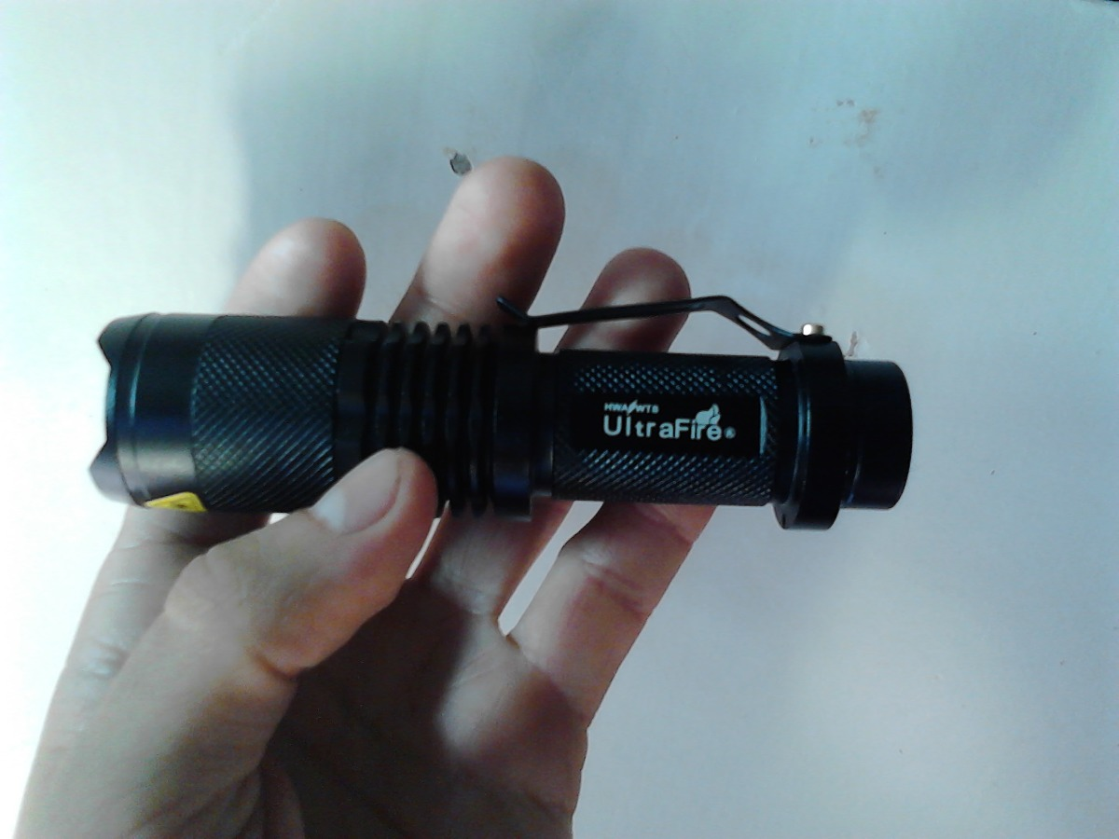
Una de las linternas más versátiles de la marca Ultrafire.
Equipada con Led XML-T6
800 lúmenes de potencia
Con 5 modos de encendido
8 watts de consumo en modo alta potencia
5 watts en modo medio
3 watts en modo bajo
Se alimenta con 1 batería de litio 18650.
100 metros de alcance con el zoom cerrado al máximo
90 minutos de autonomía en máxima potencia
Con un practico sistema de zoom que permite utilizarla en diferentes circunstancias y necesidades de iluminación, convirtiendo a este pequeño modelo en un aliado diminuto de tamaño pero muy eficiente en su tarea.
127 mm extendida al máximo con clip para colgarla del cinturón, aunque su tamaño permite llevarla cómodamente en cualquier bolsillo o pequeña cartera.

